МИНИСТЕРСТВО СОЦИАЛЬНОЙ ПОЛИТИКИ СВЕРДЛОВСКОЙ ОБЛАСТИ

ТЕРРИТОРИАЛЬНЫЙ ОТРАСЛЕВОЙ ИСПОЛНИТЕЛЬНЫЙ

ОРГАН ГОСУДАРСТВЕННОЙ ВЛАСТИ СВЕРДЛОВСКОЙ ОБЛАСТИ –

УПРАВЛЕНИЕ
СОЦИАЛЬНОЙ ПОЛИТИКИ

МИНИСТЕРСТВА СОЦИАЛЬНОЙ ПОЛИТИКИ

СВЕРДЛОВСКОЙ ОБЛАСТИ
ПО ОРДЖОНИКИДЗЕВСКОМУ РАЙОНУ ГОРОДАЕКАТЕРИНБУРГА

(УПРАВЛЕНИЕ СОЦИАЛЬНОЙ ПОЛИТИКИ ПО
ОРДЖОНИКИДЗЕВСКОМУ РАЙОНУ ГОРОДА ЕКАТЕРИНБУРГА)

ИНФОРМАЦИЯ
ОБ ИТОГАХ РАБОТЫ
за 2017 год

Екатеринбург
2017

Приоритетными направлениями деятельности в2017 году являлись:
- исполнение в полном объеме федеральных и областных программ социальной направленности:
1. «Комплексная программа Свердловской области «Доступная среда» на 2014-2020 годы» (Постановление Правительства Свердловской области от 22.01.2014г. № 23-ПП),
2. "Социальная поддержка и социальное обслуживание населения Свердловской области до 2024 года" (Постановление Правительства Свердловской областиот 05.07.2017 г. № 480-ПП)
3. Комплексная программа повышения качества жизни населения Свердловской области на период до 2018 года – «Новое качество жизни уральцев» (Постановление Правительства Свердловской области от 01.07.2014г. №552-ПП),
- полное освоение выделенных финансовых средств;
- предоставление гражданам мер социальной поддержки в соответствии с законодательством, не допуская снижения уровня социальной защищенности;
- предоставление государственных услуг с участием МФЦ, применением межведомственного информационного взаимодействия;
- выявление и учет детей-сирот и детей, оставшихся без попечения родителей;
- устройство детей, оставшихся без попечения родителей, на семейные формы жизнеустройства: усыновление (удочерение), приемная семья, опека (попечительство);
- контроль и надзор за деятельностью опекунов (попечителей), усыновителей, организаций, в которые помещены дети-сироты и дети, оставшиеся без попечения родителей, недееспособные или не полностью дееспособные граждане;
- профилактика социального сиротства;
- защита имущественных и личных неимущественных прав и охраняемых законом интересов детей-сирот и детей, оставшихся без попечения родителей, а также лиц из числа детей-сирот и детей, оставшихся без попечения родителей, в возрасте от 18 до 23 лет;
- принятие на учет детей-сирот и детей, оставшихся без попечения родителей, лиц из числа детей-сирот и детей, оставшихся без попечения родителей, для целей предоставления жилых помещений специализированного жилищного фонда Свердловской области;
- организация и обеспечение отдыха и оздоровления детей;
- подготовка ходатайств для награждения знаками отличия Свердловской области;
- совершенствование системы комплексной реабилитации и абилитации инвалидов, в том числе детей-инвалидов;
- организация социального обслуживания граждан, нуждающихся в социальной реабилитации;
- обеспечение информационной доступности (информационно-разъяснительная работа с населением, организациями (личные приемы граждан, встречи с населением на консультационных пунктах, направление разъяснений в средства массовой информации, организации), обеспечение функционирования официального сайта Управления, информационного киоска);
- проведение мероприятий, посвященных 72 годовщине Победы в Великой Отечественной войне;
- организация работы по противодействию коррупции в органах социальной политики населения

Численность населения Орджоникидзевского района города Екатеринбурга,

нуждающегося в социальной защите (по состоянию на 31.12.2017г.)
Категории населения, нуждающегося  в социальной защите населения | Количество  человек | % от общей численности населения
Всего населения | 285 341 | 100
Всего пенсионеров | 78320 | 27,4
Инвалидов, всего, в том числе: | 15727 | 5,5
I группы | 1565 | -
II группы | 7429 | -
III группы | 6008 | -
Дети-инвалиды | 725 | -
Инвалиды в трудоспособном возрасте | 4267 | -
Ветераны Великой Отечественной войны, в том числе | 2759 | 1,0
Участники Великой Отечественной войны | 81 | -
Лица, награжденные знаком «Жителю блокадного Ленинграда» | 59 | -
Лица, проработавшие в тылу в период с 22 июня 1941 года по 9 мая 1945 года не менее 6 месяцев, исключая период работы на временно оккупированных территориях СССР; лица, награжденные орденами и медалями СССР за самоотверженный труд в период ВОВ. | 2548 | -
Ветераны боевых действий | 1764 | 0,6
Инвалиды войны, в том числе | 266 | -
Инвалиды Великой Отечественной войны | 71 | -
Члены семей погибших (умерших) инвалидов войны, участников ВОВ, ветеранов боевых действий, в том числе | 970 | -
Члены семей погибших (умерших) участников и инвалидов ВОВ | 647 | -
Ветераны труда | 27336 | 9,6
Бывшие узники фашистских концлагерей, в том числе | 41 | -
Несовершеннолетние узники фашистских концлагерей | 40 | -
Совершеннолетние узники фашистских концлагерей | 1 | -
Граждане, репрессированные по политическим мотивам, впоследствии реабилитированные и пострадавшие от политических репрессий | 628 | -
Граждане, пострадавшие при радиационных катастрофах и ликвидации их последствий, всего, в том числе | 391 | -
Пострадавшие на ЧАЭС, граждане из подразделений особого риска | 231 | -
Пострадавшие на ПО «Маяк» | 152 | -
Пострадавшие на Семипалатинском полигоне | 8 | -
Многодетные семьи с 3 и более детьми (в них детей) | 2018 (6372) | 0,7 (2,2)
Семьи, находящиеся в социально опасном положении | 51 | 0,02
Несовершеннолетние, находящиеся в социально опасном положении | 31 | 0,01
Дети-сироты, и дети, оставшиеся без попечения родителей | 753 | -
Недееспособные граждане | 297 | -
Лица без определенного места жительства и занятий | 268 | -

Динамика изменения прожиточного минимума в 2017 году.
Прожиточный минимум на одного пенсионера на 31.12.17 года составляет –8421руб.
С начала 2017 года прожиточный минимум увеличился на 0,16%.

Схема роста прожиточного минимума в 2017 году.

Исполнение контрольных параметров по Управлению на 31.12.2017г.

Расходы по законам социальной направленности за 12 месяцев 2017 года составили -125 008976,18руб.

Наименование Закона | Утверждено бюджетных ассигнований на 2017 г. (руб.) | Кассовое исполнение на 31.12.2017* | Освоение бюджетных ассигнований | Исполнение по отношению к 2016г.
Областной закон от 10.12.2005г. № 116-ОЗ «О размере вознаграждения, причитающегося приемным родителям, и мерах социальной поддержки, предоставляемой приемной семье, в Свердловской области» | 33 553762,00 | 31 623366,61 | 94,2% | 104%
Постановление Правительства СО от 18.12.2013г № 1548-ПП «О компенсации платы, взимаемой с родителей (законных представителей) за присмотр и уход за детьми, осваивающими образовательныепрограммы дошкольного образования в организациях, осуществляющих образовательную деятельность» | 43 582 569,36 | 43 418901,49 | 99,6% | 107%
Постановление Правительства СО от 10.02.2016г. № 91-ПП «О реализации дополнительных мер социальной поддержки детей-сирот и детей. Оставшихся без попечения родителей, лиц из числа детей-сирот и детей, оставшихся без попечения родителей, установленных пунктом 2 статьи 22 Областного закона от 23 октября 1995 года № 28-ОЗ «О защите прав ребенка» | 9 637000,00 | 8 934 656,47 | 92,7% | 91%
Субсидии транспортным организациям, связанных с обеспечением бесплатного проезда по территории СОна автомобильном транспорте общего пользования (кроме такси) междугородних маршрутов отдельных категорий граждан, оказание мер социальной поддержки, которым относится к ведению РФ. | 4 267 447,00 | 4 267 447,00 | 100% | 119%
Субсидии транспортным организациям, связанных с обеспечением бесплатного проезда по территории СОна автомобильном транспорте общего пользования (кроме такси) междугородних маршрутов тружеников тыла | 35 014,00 | 35 013,50 | 100% | 111%
Субсидии транспортным организациям, связанных с обеспечением бесплатного проезда по территории СОна автомобильном транспорте общего пользования (кроме такси) междугородних маршрутов отдельных категорий ветеранов | 5 118 350,00 | 5 118 350,00 | 100% | 99%
Субсидиитранспортным организациям в связи с предоставлением мер социальной поддержки по бесплатному проезду по территории СО на автомобильном транспорте общего пользования междугородних маршрутов реабилитированным | 79 510,18 | 79509,50 | 100% | 85%
Субсидии транспортным организациям, связанных с обеспечением бесплатного проезда по территории СОна автомобильном транспорте общего пользования (кроме такси) междугородних маршрутов общеобразовательных школ многодетных семей. | 116 413,00 | 116 413,00 | 100% | 110%
Областной закон от 20.10.2011 № 86-ОЗ "Об областном материнском (семейном) капитале" | 30 525 604,00 | 30 445 967,39 | 99,7% | 128%
ФЗ от 09.01.1997г. № 5-ФЗ "О предоставлении социальных гарантий Героям Социалистического труда..." | 795 034,00 | 795 034,00 | 100% | 179%
ИТОГО средства Областного бюджета | 127 710703,54 | 124 834658,96 | 98% | 109%
Федеральный законот15.05.1991г.№ 1244-1 "О социальной защите граждан, подвергшихся воздействию радиации вследствие катастрофы на Чернобыльской АЭС" пособие по уходу за ребенком от 1,5 до 3-х лет | 174 317,22 | 174 317,22 | 100% | 34%
ИТОГО средства Федерального Бюджета | 174 317,22 | 174317,22 | 100% | 33%
ИТОГО за 12 месяцев 2017 г. | 127 885 020,76 | 125 008976,18 | 98% | 109%
* Кассовое исполнение с учетом услуг по доставке.

** Снижение расходов на меры социальной поддержки в связи с передачей части полномочий по финансированию в Областной информационно-расчетный центр.

Областной закон от 03.12.2014г. № 108-ОЗ
«О социальном обслуживании граждан в Свердловской области»

В 2017 году Управлением признаны нуждающимися в социальном обслуживании 890 чел.
Разработано индивидуальных программ предоставления социальных услуг - 1134 шт.

Федеральный закон от 24.11.1995г. №181-ФЗ «О социальной защите инвалидов в Российской Федерации»
Приказ Министерства социальной политики Свердловской области от 13.07.2016г. №399 «Об организации работы по реализации индивидуальной программы реабилитации или абилитации инвалида, индивидуальной программы реабилитации или абилитации ребенка-инвалида, выдаваемых федеральными государственными учреждениями медико-социальной экспертизы»

В 2017году в Управление поступило 1743 выписок из ИПРА, разработано 1743 перечня мероприятий социальной реабилитации или абилитации.

Областной закон от 25.11.2004г. № 190-ОЗ
«О социальной поддержке ветеранов в Свердловской области»
Право на меры социальной поддержки имеют - 29670чел.
в том числе: ветеранов труда - 27121 чел.
ветеранов Великой Отечественной войны - 2548 чел.
бывших совершеннолетних узников - 1 чел.
В соответствии с указом Губернатора в2017 году Управлением принято 323 заявления, из них решение о включении в списки лиц, претендующих на присвоение звания «Ветеран труда», принято по 189 заявлениям.

Оформлено удостоверений - 640 шт.
в том числе: «Ветеран Великой Отечественной войны» - 5 шт.
«Ветеран труда» - 291 шт.
Другие - 344 шт.
Назначена компенсация вместо получения путевки на СКЛ - 12 чел.
Обеспечено санаторно-курортными путевками - 12 чел.

В 2017 году единовременная денежная выплата в связи с годовщиной Победы в Великой Отечественной войне 1941 - 1945 годов предоставлена - 5443 чел. на сумму 2 805500 руб. 00 коп.

В 2017 году за компенсацией расходов, возникших в связи с приобретением проездного билета, другого проездного документа на льготных условиях для проезда на городском пассажирском транспорте и на автомобильном транспорте общего пользования в пригородном сообщении обратилось - 7 чел.,
Компенсация выплачена на сумму - 30 878 руб.00 коп.

Ежемесячно производится32889 выплат пособий за услуги связи: телефон, радио, антенну ветеранам войны и труда.
За 12 месяцев 2017 года выплаченная сумма составила 56 422 461руб. 12коп.

На 31.12.2017 года ежемесячное пособие на проезд в городском и пригородном автомобильном транспорте получают 22 441 ветерана.
Пособие выплачено на сумму 112 886 947 руб. 00коп.

Постановление Правительства Свердловской области от 04.09.2008 г. № 904-ПП
«О реализации Закона Свердловской области от 12.07.2008 года № 72-ОЗ
«О внесении изменений в статьи 4 и 5 Закона Свердловской области
«О социальной поддержке ветеранов в Свердловской области»
На 31.12.2017года количество получателей пособия на оплату жилья и коммунальных услуг - 219 чел.
Произведены выплаты ежемесячного пособия на сумму – 2 427 083руб.

Постановление Правительства Свердловской области от 04.05.2010г. N 702-ПП
«О Порядке назначения и выплаты ежегодной компенсации эксплуатационных расходов за бензин, ремонт и техническое обслуживание транспортных средств и ее индексации»
В2017 году за компенсацией эксплуатационных расходов обратилось– 25 чел.
Произведена выплата компенсации на сумму – 88 333 руб.

Постановление Правительства Свердловской области от 12.07.2011 г. № 909-ПП
«О реализации дополнительных мер социальной поддержки, установленных п.3-4, 3-5 ст.4 и п.3-4, 3-5 ст.5 Закона Свердловской области от 25 ноября 2004 года № 190-ОЗ
«О социальной поддержке ветеранов в Свердловской области»
В 2017 году количество получателей единовременного пособия, на проведение ремонта принадлежащих инвалидам и участникам Великой Отечественной войны на праве собственности жилых помещений, в которых они проживают - 25 чел.
Единовременная выплата произведена на сумму –2 500 000 руб.

Постановление Правительства Свердловской области от 30.12.2008г. № 1426-ПП
«О размере, порядке и условиях назначения и выплаты ежегодного пособия на проезд по территории Свердловской области на всех видах городского пассажирского транспорта и на автомобильном транспорте общего пользования пригородных маршрутов для отдельных категорий граждан, оказание мер социальной поддержки, которых относится к ведению Российской Федерации, порядке его индексации»

На 31.12.2017 года ежегодное пособие на проезд в городском и пригородном автомобильном транспорте получают 17 040человек.
Пособие выплачено на сумму 16 009 950руб.

На 31.12.2017 года ежегодное пособие на проезд в городском и пригородном автомобильном транспорте детям-инвалидам получают 710 человек.
Пособие выплачено на сумму 1 277 100руб.

Областной закон от 25.11.2004г. № 191–ОЗ

«О социальной поддержке реабилитированных лиц и лиц, пострадавших от

политических репрессий в Свердловской области»

За 2017 год за компенсацией расходов на оплату проезда обратилось -78 чел.
Компенсация выплачена на сумму - 853 920руб.76коп.

За 2017 год за компенсацией расходов на оплату услуг по погребению реабилитированного лица обратилось 41 чел., компенсация выплачена на сумму 1 660907руб.20коп.

Постановления Правительства Свердловской области
от 26.06.2012г. № 688-ПП «О порядке назначения и выплаты компенсации расходов на оплату жилого помещения и коммунальных услуг отдельным категориям граждан, оказание мер социальной поддержки, которым относится к ведению Российской Федерации»;
от 26.06.2012г. № 689-ПП «О порядке назначения и выплаты компенсации расходов на оплату жилого помещения и коммунальных услуг отдельным категориям граждан, оказание мер социальной поддержки, которым относится к ведению субъекта Российской Федерации»;
от 26.06.2012г. № 690-ПП «О порядке назначения и выплаты компенсации расходов на оплату жилого помещения и коммунальных услуг отдельным категориям работников бюджетной сферы в поселках городского типа, рабочих поселках и сельских населенных пунктах, расположенных на территории Свердловской области, и пенсионерам из их числа».

Меры социальной поддержки по оплате жилья и коммунальных услуг в2017 году предоставлены -39496 чел.

Закон Российской Федерации от 25.04.2002 г. № 40-ФЗ
«Об обязательном страховании гражданской ответственности владельцевтранспортных средств»
В 2017 годуза компенсацией страховой премии по договору обязательного страхования гражданской ответственности обратилось – 29чел.
Компенсация выплачена на сумму – 107 642руб.45 коп.

Закон Российской Федерации от 15.01.1993г. № 4301 – I
«О статусе Героев СССР, Героев РФ и полных кавалеров ордена Славы»
Федеральный закон от 09.01.1997г. № 5 – ФЗ
«О предоставлении социальных гарантий Героям Социалистического Труда иполным кавалерам ордена Трудовой Славы»
На учете в Управлении состоят:
- вдова Героя Российской Федерации – 1 чел.
- Герои Социалистического Труда и полные кавалеры ордена Трудовой Славы – 4 чел.

Закон Свердловской области от 23.12.2005 г. №123-ОЗ

«О знаке отличия Свердловской области «За заслуги перед Свердловской областью»

На учете в Управлении состоит 6 человек, награжденных знаком отличия «За заслуги перед Свердловской областью» 3 степени.

Областной закон от 29.10.2007г. № 135-ОЗ
«О наделении органов местного самоуправления муниципальных образований, расположенных на территории Свердловской области, государственным полномочием Свердловской области по предоставлению гражданам субсидий на оплату жилого помещения и коммунальных услуг»

Управлением проведено 5 проверок по соблюдению органами местного самоуправления муниципального образования «город Екатеринбург», переданного им государственного полномочия по предоставлению субсидий на оплату жилого помещения и коммунальных услуг, порядка предоставления этих субсидий.

Областной закон от 19.11.2008г. № 105-ОЗ
«О наделении органов местного самоуправления муниципальных образований, расположенных на территории Свердловской области, государственным полномочием Свердловской области по предоставлению отдельным категориям граждан компенсаций расходов на оплату жилого помещения и коммунальных услуг»

Областной закон от 09.10.2009г. № 79-ОЗ
«О наделении органов местного самоуправления муниципальных образований, расположенных на территории Свердловской области, государственным полномочием Российской Федерации по предоставлению мер социальной поддержки по оплате жилого помещения и коммунальных услуг»

Управлением проведено3 проверки по соблюдению органами местного самоуправления муниципального образования «город Екатеринбург», переданного им государственного полномочия по предоставлению отдельным категориям граждан компенсаций расходов на оплату жилого помещения и коммунальных услуг, порядка предоставления этих компенсаций.

Областной закон от 15.07.2005г № 78 – ОЗ
«О социальной защите граждан, проживающих на территории Свердловской области, получивших увечье или заболевание, не повлекшее инвалидности, при прохождении военной службы или службы в органах внутренних дел РФ в период действия чрезвычайного положения либо вооруженного конфликта»

На 31.12.2017 года на учете состоит 2 человека, произведены выплаты ежемесячного пособия на сумму – 20 472руб.

Постановление Правительства РФ от 02.08.2005г. № 475
«О предоставлении членам семей погибших (умерших) военнослужащих и
сотрудников некоторых федеральных органов исполнительной власти
компенсационных выплат в связи с расходами по оплате жилых помещений,
коммунальных и других видов услуг»

По состоянию на 31.12.2017г. численность получателей компенсационных выплат, состоящих на учете, составляет 197 человек. Назначены компенсационные выплаты в связи с расходами по оплате жилых помещений, коммунальных и других видов услуг на сумму 3 807 194руб. 90коп.

Постановление Правительства Свердловской области от 07.12.2011 г. N 1657-ПП

«Об утверждении Порядка предоставления гражданам, проживающим на территории Свердловской области, ставшим инвалидами вследствие увечья (ранения, травмы, контузии) или заболевания, полученных в период прохождения ими военной службы, и членам их семей путевок на оздоровление и отдых и путевок на оздоровительную поездку на теплоходе, Положения о порядке учета и распределения путевок на оздоровление и отдых и путевок на оздоровительную поездку на теплоходе гражданам, проживающим на территории Свердловской области, ставшим инвалидами вследствие увечья (ранения, травмы, контузии) или заболевания, полученных в период прохождения ими военной службы, и членам их семей»

Состоят на учете для предоставления:
- путевок на оздоровление и отдых - 14 чел.
- путевок на оздоровительную поездку на теплоходе - 7 чел.

Федеральный закон от 20.07.2012г. № 125-ФЗ
«О донорстве крови и её компонентов»
По состоянию на 31.12.2017 произведена ежегодная денежная выплата 2036 гражданам, на сумму 26 557 452руб.64 коп.

Постановления Правительства Свердловской области
от 19.11.2014г. № 1014-ПП «О предоставлении бесплатного проезда по территории Свердловской области на автомобильном транспорте общего пользования (кроме такси) междугородных маршрутов отдельным категориям граждан, оказание мер социальной поддержки, которым относится к ведению Российской Федерации»
от 19.11.2014г. №1016-ПП «О порядке предоставления из областного бюджета субсидий юридическим лицам и индивидуальным предпринимателям, осуществляющим перевозку пассажиров по территории Свердловской области на автомобильном транспорте общего пользования (кроме такси) в междугородномсообщении и на железнодорожном и водном транспорте пригородного сообщения»
от 06.04.2011г, № 362-ПП «О порядке выдачи, замены и хранения удостоверении многодетной семьи Свердловской области и предоставлении отдельных мер социальной поддержки многодетным семьям в Свердловской области»

На 31.12.2017 предоставлено субсидий транспортным организациям по междугороднему проезду:
10800получателей на сумму - 9 617,0 тыс. рублей.

Постановление Правительства Свердловской области от 02.04.2014г. №260-ПП

«О мерах по реализации некоторых мероприятий государственной программы Свердловской области «Социальная поддержка и социальное обслуживание населения Свердловской области до 2020 года»

В 2017 году единовременная денежная выплата детям погибших в годы Великой Отечественной войны 1941-1945 годов защитников Отечества для посещения воинских захоронений времен ВОВ 1941-1945г.г. не предоставлялась.
В 2017 году оздоровительными путевками на теплоход обеспечено - 6 чел.

Закон Свердловской области от 23.12.2010г. №111-ОЗ

«О знаке отличия Свердловской области «Совет да любовь»
Постановление Правительства Свердловской области от 01.06.2011 года №673-ПП
«Об утверждении Положения о порядке рассмотрения предложений областных и территориальных исполнительных органов государственной власти Свердловской области о предоставлении к награждению знаком отличия Свердловской области «Совет да любовь»
В 2017 году принято документов для представления к награждению знаком отличия – 176 пар/352 чел.
Награждены знаком отличия Свердловской области «Совет да любовь» 338 чел.
За 2017 год единовременное пособие назначено и выплачено 299 чел. на сумму 1 495 000 руб.

Областной закон от 29.10.2007г. № 126 – ОЗ
«Об оказании государственной социальной помощи, материальной помощи и предоставлении социальных гарантий отдельным категориям граждан в Свердловской области»

По состоянию на 31.12.2017 г. социальное пособие реабилитированным выплачено 681чел. на сумму906 239 руб.
На 31.12.2017 г. за государственной социальной помощью малоимущим семьям и малоимущим одиноко проживающим гражданам обратились 1403 заявителям на 4429 получателей выплачено на сумму 8 244 728руб.
Единовременная денежная выплата в связи с повреждением вследствие пожара жилого помещения – 6 человек, на сумму – 30 000руб.

Закон Свердловской области от 23.12.2010г. №104-ОЗ
«О ветеранах труда Свердловской области»

За 2017г. принято заявлений на присвоение звания «Ветеран труда Свердловской области» - 402чел., из них принято решение о включении в списки лиц, претендующих на присвоение звания «Ветеран труда Свердловской области» - 282 чел.
Выдано удостоверений «Ветеран труда Свердловской области» - 273шт.

На 31.12.2017 года ежемесячная денежная выплата назначена и выплачена 1727 ветеранам на сумму 15 673 627руб.

Закон Свердловской области от 23.12.2010г. №106-ОЗ

"О ежемесячном пособии члену семьи погибшего (умершего) ветерана боевых действий на территории СССР, территории Российской Федерации и территориях других государств, члену семьи погибшего при исполнении обязанностей военной службы (служебных обязанностей) военнослужащего, лица рядового или начальствующего состава органа внутренних дел, Государственной противопожарной службы, учреждения или органа уголовно-исполнительной системы либо органа государственной безопасности"

На 31.12.2017 года ежемесячное пособие назначено и выплачено 235гражданам на сумму3 506 247руб.

Закон Свердловской области от 24 июня 2011 г. N 56-ОЗ
"О внесении изменений в Закон Свердловской области "О защите населения и территорий от чрезвычайных ситуаций природного и техногенного характера в Свердловской области" и Закон Свердловской области "Об обеспечении пожарной безопасности на территории Свердловской области"

На 31.12.2017 года досрочная пенсия назначена1 человеку на сумму 88 892 руб.

Федеральный закон от 07.11.2011г. № 306-ФЗ
"О денежном довольствии военнослужащих и предоставлении им отдельных выплат"
Численность получателей ежемесячной денежной компенсации составляет 650 человек.

На 31.12.2017 года выплачены:
- ежемесячная денежная компенсация в возмещение вреда инвалидам вследствие военной травмы – 252 человек на 23 950 741руб. 62коп.;
- ежемесячная денежная компенсация членам семьи погибших (умерших) военнослужащих, наступившей при исполнении им обязанностей военной службы – 304 человека на 18 773 974руб. 46коп.;
- ежемесячная денежная компенсация членам семьи погибшего (умершего) при исполнении обязанности военной службы либо вследствие военной травмы - 43 человека на 3 981 622руб.

Областной закон от 15.07.2005г № 77 - ОЗ
«О ежемесячном пособии гражданину, уволенному с военной службы, признанному инвалидом вследствие военной травмы либо заболевания полученного
в период военной службы»
На 31.12.2017 года численность граждан, признанных инвалидами вследствие военной травмы либо заболевания, полученного в период военной службы, состоящих на учете в органах социальной защиты населения, составляет 195человек, произведены выплаты ежемесячного пособия на сумму – 5 947 879руб.

Реализация законов о социальной защите граждан,

пострадавших от воздействия радиации
Численность граждан, пострадавших от радиационного воздействия, состоящих на учете на 31.12.2017 года составляет 391 чел., в том числе 351 чел. получают компенсационные выплаты.
За 12 месяцев 2017 года начислено денежных компенсаций:
- ежемесячная денежная компенсация в возмещение вреда, причиненного здоровью в связи с радиационным воздействием инвалидам вследствие катастрофы на ЧАЭС, ПО“Маяк”,подразделения особого риска(в том числе по судебным решениям)
- 62 чел. - на сумму 20 471 297,37 руб.
- ежемесячная компенсация на приобретение продовольственных товаров (в том числе по судебным решениям) – 249 чел.- на сумму 4 404 489,46 руб.
- ежемесячная компенсация за потерю кормильца - 17 чел. – на сумму 46 828,45руб.
- ежемесячная компенсация на питание ребенка в ДДУ - 1 чел. – на сумму 2 587,27 руб.
- ежемесячная денежная компенсация по ст.9 ФЗ от 26.11.1998 № 175-ФЗ (МАЯК) - 19 чел. – на сумму 100 014,42руб.
- ежегодные компенсационные выплаты (в том числе по судебным решениям) -267чел. – на сумму
361 656,31 руб.
- оплата дополнительного отпуска – 61 чел. – на сумму 1 144 441,24 руб.
- ежегодное пособие членам семьи умершего участника ЛПА на ЧАЭС- 31 чел. – на сумму 97 960,00руб.
Всего выплачено на сумму – 26 629 274,52 руб.

Федеральный закон от 12.01.1996г. № 8-ФЗ
«О погребении и похоронном деле»
На 31.12.2017 года пособие на погребение назначено 345 человекам, не подлежащих социальному страхованию на случай временной нетрудоспособности и в связи с материнством на день смерти и не являвшихся пенсионерами, выплаченная сумма – 2 189 952 руб. 02коп.

Федеральный закон от 17.09.1998 г. № 157-ФЗ
"Об иммунопрофилактике инфекционных болезней"
На 31.12.2017 года получателей нет.

Федеральный закон от 19.05.1995г. №81-ФЗ
«О государственных пособиях гражданам, имеющим детей»

Назначено и выплачено по состоянию на 31.12.2017г.:

единовременное пособие при рождении ребенка | 389чел. | 7 213 170руб.67коп.
ежемесячное пособие по уходу  за ребенком до достижения им возраста полутора лет | 1632чел. | 75 263 646руб.68коп.
единовременное пособие при передаче ребенка  на воспитание в семью | 73чел. | 2 060 604руб. 33коп.
ежемесячное пособие на ребенка военнослужащего,  проходящего военную службу по призыву | 7чел. | 780 256руб.65коп.
единовременное пособие на ребенка военнослужащего,  проходящего военную службу по призыву | 1чел. | 29 776руб. 32коп.

Всего назначено и выплачено: - 2102 человек на сумму 85 347 454руб.65коп.

Постановление Правительства РФ от 3 ноября 1994 г. № 1206
"Об утверждении Порядка назначения и выплаты ежемесячных компенсационных выплат отдельным категориям граждан"

По состоянию на 31.12.2017г.ежемесячную компенсационную выплату по уходу за ребенком до 3лет (ликвидация предприятия) получили 4 человека на сумму 2054руб.83коп.

Областной закон от 14.12.2004 г. №204-ОЗ

«О ежемесячном пособии на ребенка»

На 31.12.2017г. назначено и выплачено ежемесячное пособие на ребенка гражданам, имеющим доход в семье ниже величины прожиточного минимума, из них:

женщине, родившей ребенка, происхождение которого  от конкретного лица (отцовство)не установлено | 1342чел. | 16 263 742руб. 78коп.
одному из родителей или усыновителей ребенка, другой  из родителей или усыновителей которого уклоняется  от уплаты алиментов | 3чел. | 15 698руб.
одному из родителей или усыновителей трех или более  несовершеннолетних детей, проживающих совместно с ними | 1060чел. | 70 262 660руб. 80коп.
матери ребенка, отец которого призван на военную  службу или поступил на обучение в образовательную  организацию профессионального военного образования | 0чел. | 0руб.
иным лицам | 2652чел. | 18 486 285руб. 01коп.
Всего назначено и выплачено: | 5057чел. | 105 028 386руб. 59коп.

Областной закон от 23.10.1995г. №28-ОЗ «О защите прав ребенка»

Назначено и выплачено по состоянию на 31.12.2017г.:

социальное пособие беременным женщинам | 49 чел. | 143 559 руб. 58коп.
ежемесячное пособие родителю (лицу, его заменяющему),  воспитывающему ребенка-инвалида | 701чел. | 9 519 540 руб.
единовременное пособие женщине, родившей  одновременно двух и более детей | 21 чел. | 200 000 руб.
единовременное пособие женщине, родившей  третьегои последующих детей | 316 чел. | 1 585 000 руб.
Всего назначено и выплачено: | 1087 чел. | 11 448 099 руб.58 коп.

Закон Свердловской области от 23.12.2010г. №108-ОЗ
«О единовременной денежной выплате на усыновленного (удочеренного) ребенка»

По состоянию на 31.12.2017г.единовременную денежную выплату на усыновленного (удочеренного) ребенка получили 8 человек. Сумма выплаченного пособия составляет 454 238руб.

Закон Свердловской области от 19 ноября 2008 г. № 107-ОЗ

"О денежных средствах на содержание ребенка, находящегося под опекой или попечительством"

По состоянию на 31.12.2017г. денежные средства на содержания ребенка получили 646 человек на сумму–81 463 396руб.

Закон Свердловской области от 30 июня 2006г. № 38-ОЗ
«О знаке отличия Свердловской области «Материнская доблесть»

По состоянию на 31.12.2017г.:
- представлено к награждению знаком отличия Свердловской области «Материнская доблесть» – 9матерей, из них 1 мать на знак отличия IIстепени.
- на 31.12.2017г. единовременное пособие матери, награжденной знаком отличия Свердловской области «Материнская доблесть» получили:
- 3 степени - 7 человек на сумму 249 725 руб.;
- 2 степени - 2 человека на сумму 139 952 руб.;

Закон Свердловской области от 20.10.2011г. №86-ОЗ
«Об областном материнском (семейном) капитале».

По состоянию на 31.12.2017г.выдано 390 сертификатов на областной материнский (семейный) капитал.

Постановление Правительства Свердловской области от 26.12.2012 г. N 1542-ПП
"О мерах по реализации статьи 6 Закона Свердловской области от 20.10.2011 года №86-ОЗ "Об областном материнском (семейном) капитале"

На 31.12.2017г. распорядились средствами областного материнского (семейного) капитала - 289чел., вт.ч:

№/п | Направления средствами ОМСК | Кол-во граждан | Сумма, руб.
1 | Напр.средств ОМСК на оплату платных образовательных услуг, оказываемых государственными и муниципальными образовательными организациями | 15 чел. | 891 139 руб. 63коп.
2 | Напр.средств ОМСК на оплату иных связанных с получением образования расходов, установленных Правительством СО | 39 чел. | 921 580 руб.
3 | Напр.средств ОМСК на оплату платных медицинский услуг оказываемых ребенку(детям)и/или лицу,им.сертификат на ОМСК | 24 чел. | 2 195 990 руб. 99коп.
4 | Напр.средств ОМСК на приобретение садовых,огородных, дачных зем.участков, дач, садовых домов | 10 чел. | 1 247 068 руб.
5 | Напр.средств ОМСК на приобретение (строительство) жилого помещения без привлечения кредитных (заемных) средств | 51 чел. | 6 378 497 руб.
6 | Напр.средств ОМСК на приобретение (строительство) жилого помещения по кредитному договору (договору займа, ипотечному договору) | 146 чел. | 18 509 532руб. 42коп.
7 | Напр.средств ОМСК на строительство, реконструкцию объекта ИЖС без привлечения строительной организации | 4 чел. | 316 012руб. 50коп.
 | ВСЕГО: | 289 | 30 459 820 руб.  54 коп.

Постановление Правительства Свердловской области от 06.04.2011 г. N 362-ПП
"О порядке выдачи, замены и хранения удостоверения многодетной семьи Свердловской области и предоставлении отдельных мер социальной поддержки многодетным семьям в Свердловской области"

На 31.12.2017г. назначено и выплачено ежемесячное пособие на проезд учащимся общеобразовательных организаций из многодетных семей 1 390 чел. на сумму 10 014 388 руб.

За отчетный период учащимся образовательных организаций из многодетных семей Свердловской области, проживающих на территории Орджоникидзевского района, выдано 154справки на право бесплатного проезда по территории Свердловской области на автомобильном транспорте общего пользования (кроме такси) междугородных маршрутов.

Постановление Правительства Свердловской области от 08.02.2012 г. N 100-ПП
«О реализации дополнительной меры социальной поддержки детей-сирот и детей, оставшихся без попечения родителей, установленной частями 13 и 14 статьи 26 Областного закона от 23.10.1995 года N 28-ОЗ "О защите прав ребенка»".

По состоянию на 31.12.2017г. единовременную денежную выплату на проведение ремонта закрепленных за детьми-сиротами и детьми, оставшимися без попечения родителей, жилых помещений, принадлежащих им на праве собственностиполучили -5 чел.

Сумма выплаченного пособия составляет - 500 000руб.

Постановление Правительства РФ от 30.06.2010г. №481
«О ежемесячном пособии детям военнослужащих и сотрудников некоторых федеральных органов исполнительной власти, погибших (умерших), пропавших без вести при исполнении обязанностей военной службы (служебных обязанностей)».

По состоянию на 31.12.2017г. назначено и выплачено ежемесячное пособие детям отдельных категорий военнослужащих и сотрудников некоторых федеральных органов исполнительной власти, погибших (умерших), пропавших без вести при исполнении обязанностей военной службы (служебных обязанностей), пенсионное обеспечение которых осуществляется Пенсионным фондом Российской Федерации 0 чел. на сумму 0руб.

Постановление Правительства Свердловской области от 28.05.2012 г. N 569-ПП
«О размере, порядке и условиях предоставления родителям (законным представителям) детей частичной компенсации расходов на оплату стоимости путевок в санаторные оздоровительные лагеря круглогодичного действия и загородные оздоровительные лагеря, расположенные на территории Свердловской области».
№/п | Вид компенсации | Количество получателей | Выплачено, руб.
1 | Компенсация расходов на оплату стоимости путевок в санаторные оздоровительные лагеря круглогодичного действия (90%) | 4 | 82 172,40
2 | Компенсация расходов на оплату стоимости путевок в санаторные оздоровительные лагеря круглогодичного действия (50%) | 1 | 13 755,00
3 | Компенсация расходов на оплату стоимости путевок в санаторные оздоровительные лагеря круглогодичного действия (30%) | 1 | 10 080,00
4 | Компенсация расходов на оплату стоимости путевок в санаторные оздоровительные лагеря круглогодичного действия (25%) | 1 | 6 500,00
5 | Компенсация расходов на оплату стоимости путевок в загородные оздоровительные лагеря летнего периода (90%) | 7 | 78 269,40
6 | Компенсация расходов на оплату стоимости путевок в загородные оздоровительные лагеря летнего периода (50%) | 5 | 62 800,00
7 | Компенсация расходов на оплату стоимости путевок в загородные оздоровительные лагеря летнего периода (30%) | 2 | 22 500,00
8 | Компенсация расходов на оплату стоимости путевок в загородные оздоровительные лагеря летнего периода (25%) | 8 | 48 900,00
9 | Компенсация расходов на оплату стоимости путевок в загородные оздоровительные лагеря круглогодичного действия (90%) | 49 | 965 005,88
10 | Компенсация расходов на оплату стоимости путевок в загородные оздоровительные лагеря круглогодичного действия (50%) | 10 | 107 905,50
11 | Компенсация расходов на оплату стоимости путевок в загородные оздоровительные лагеря круглогодичного действия (30%) | 12 | 83 735,00
12 | Компенсация расходов на оплату стоимости путевок в загородные оздоровительные лагеря круглогодичного действия (25%) | 26 | 195 697,50
Всего: |  | 126 | 1 677 320 руб. 68коп.

По состоянию на 31.12.2017г. назначено и выплачено:

Постановление Правительства Свердловской области от 30.11.2012 г. N 1365-ПП
"О реализации Закона Свердловской области от 20.11.2009 года N 100-ОЗ "О социальной поддержке многодетных семей в Свердловской области" в части предоставления многодетной семье ежемесячной денежной выплаты"

По состоянию на 31.12.2017г. ежемесячную денежную выплату многодетной семье, имеющей среднедушевой доход ниже установленной в Свердловской области величины прожиточного минимума на душу населения, в связи с рождением третьего ребенка или последующих детей получили– 711чел. Сумма выплаченного пособия составляет – 71 453 604 руб. 40 коп.

Постановление Правительства Свердловской области от 20 апреля 2016 г. N 273-ПП "О реализации мер социальной поддержки отдельных категорий граждан, проживающих в Свердловской области, по бесплатному обеспечению протезами (кроме зубных, глазных протезов), протезно-ортопедическими изделиями и по компенсации расходов, связанных с приобретением протезов (кроме зубных, глазных протезов) протезно-ортопедических изделий"

По состоянию на 31.12.2017г. компенсация назначена и выплачена 37 человек на сумму 269 895руб. 70коп.

Постановление Правительства Свердловской области от 29 января 2016 г. N 58-ПП "Об утверждении Порядка предоставления компенсации расходов на приобретение комплекта одежды для посещения ребенком общеобразовательной организации"

По состоянию на 31.12.2017г. компенсация назначена и выплачена 71 чел. на сумму 193 949руб. 88коп.

Закон Свердловской области от 23 декабря 2005 г. N 123-ОЗ "О знаке отличия Свердловской области
"За заслуги перед Свердловской областью"

По состоянию на 31.12.2017г. единовременное пособие за заслуги перед Свердловской областью 2 степени назначено и выплачено2 человекам на сумму 51 094руб.

Постановление Правительства Свердловской области от 03.08.2017г. N 558-ПП

"О мерах по организации и обеспечению отдыха и оздоровления детей в Свердловской области».

Согласно постановлению главным распорядителем средств областного бюджета является Министерство общего и профессионального образования Свердловской области.
По линии Министерства социальной политики Свердловской области по состоянию на 31.12.2017г. принято 26 заявлений на оздоровление детей. Выдано путевок 14 шт.

Постановление Правительства Свердловской области от 02.03.2011г. №167-ПП
«О реализации мер социальной поддержки проживающих в Свердловской области беременных женщин, кормящих матерей, детей в возрасте до трех лет по обеспечению полноценным питанием, детей, страдающих фенилкетонурией, галактоземией, лейцинозом, адренолейкодистрофией, тяжелыми формами пищевой аллергии с непереносимосью белков коровьего молока, и детей с экстремально низкой массой при рождении специализированными продуктами лечебного питания за счет средств областного бюджета»

На 31.12.2017г. выдано 1049 справок о праве на бесплатное молочное питание для детей до трех лет из малообеспеченных семей.

Постановление Правительства Свердловской областиот05.03.2014 г. N 146-ПП
"Об обеспечении питанием обучающихся по очной форме обучения в государственных общеобразовательных организациях Свердловской области, муниципальных общеобразовательных организациях, расположенных на территории Свердловской области, обособленных структурных подразделениях государственных общеобразовательных организаций Свердловской области и частных общеобразовательных организациях по имеющим государственную аккредитацию основным общеобразовательным программам, расположенных на территории Свердловской области".

На 31.12.2017г. выдано справок о праве на бесплатное питание для учащихся из малообеспеченных семей –423шт.

На основании Соглашения об информационном взаимодействии с Управлением образования от 24.08.2016г. № 126, информация о получении родителями несовершеннолетних обучающихся детей ежемесячного пособия на ребенка в соответствии с Законом Свердловской области от 14 декабря 2004 г. N 204-ОЗ "О ежемесячном пособии на ребенка"передается ежегодно до 31 августа, до 15 января по состоянию на 01 сентября, 01 января на бумажном носителе.
По состоянию на 01.12.2017г. в список включены данные на 2476 чел.

Работа с многодетными семьями.

На учете в Управлении состоит многодетных семей - 2018, воспитывающих 6372 детей в возрасте до 18 лет.
На каждую семью заполнена социальная карта многодетной семьи.
Многодетным родителям выплачивается ежемесячное пособие на проезд в городском транспорте детей, учащихся в общеобразовательных организациях.
Семьям, имеющим доход ниже прожиточного минимума, назначается и выплачивается ежемесячное пособие, оказывается государственная социальная помощь.
Многодетные семьи принимают участие в фестивалях и конкурсах.
В целях укрепления института семьи и пропаганды здорового образа жизни Управлением и ГАУ «КЦСОН «Малахит» Орджоникидзевского района города Екатеринбурга» проведены первые этапы Областных фестивалей и конкурсов с семьями, с детьми социального риска.
Многодетным родителям выдано:
- 374 удостоверения о праве на меры социальной поддержки многодетным семьям;
- 154 справок на право бесплатного проезда школьникам из многодетным семей в автомобильном транспорте общего пользования (кроме такси) междугородного сообщения.

Федеральный закон от 24.06.1999 № 120-ФЗ
«Об основах системы профилактики безнадзорности и правонарушений несовершеннолетних».

В соответствии с распоряжением Правительства Свердловской области от 30.03.2015г. №305-РП «Об утверждении состава территориальной комиссии Орджоникидзевского района города Екатеринбурга по делам несовершеннолетних и защите их прав» (с изменениями от 11.05.2017г. № 404-РП) начальник отдела семейной политики, профилактики социального сиротства Управления входит в состав ТКДНиЗП и каждый четверг принимает участие в заседаниях комиссии, а также в совещаниях и круглых столах:

- плановые заседания/рассмотрено семей – 27 / 418
- координационный совет - 13 / 359
- тематические оперативные совещания – 6

Заслушивается аналитическая информация:
- о состоянии преступности и работы по профилактике безнадзорности и правонарушений несовершеннолетних;
- обеспечение образованием несовершеннолетних;
- об организации работы органов и учреждений системы профилактики Орджоникидзевского района города Екатеринбурга по реализации Закона Свердловской области от 16.07.2009г. №73-ОЗ «Об установлении на территории Свердловской области мер по недопущению нахождения детей в местах, нахождение в которых может причинить вред здоровью детей, их физическому, интеллектуальному … »;
- о летней занятости несовершеннолетних;
- о состоянии детского травматизма;
- о состоянии работы и мерах по оказанию помощи и поддержки несовершеннолетним, вернувшимся из воспитательных колоний и т.д.

Профилактическая работа.

- В Управлении ведется персонифицированный учет несовершеннолетних и семей в электронном виде, формирование и ежемесячное обновление статистического банка данных о семьях и детях, находящихся в социально опасном положении.
На 31.12.2017г. на учете состоит 51 семья, находящаяся в социально- опасном положении,95 детей в семьях и 31 несовершеннолетний, находящийся в социально- опасном положении.
Службами социальной защиты в рамках своей компетенции с ними проводится индивидуальная профилактическая работа.
- Управлением составлен совместный «сетевой» график с ГАУ «КЦСОН «Малахит» Орджоникидзевского района города Екатеринбурга» посещения несовершеннолетних и семей, находящихся в социально-опасном положении, который позволяет в системном режиме вести контроль за семьями.
- Управление координирует мероприятия по профилактической работе с семьями и несовершеннолетними при взаимодействии с КЦСОН «Малахит», контролирует проведение обследований жилищно-бытовых условий проживания детей в семье, индивидуальной реабилитации несовершеннолетних и семей.
- Управлением на 31.12.2017 г. проведено 632выхода в семьи. При выходах в адреса проживания семей, на устном приеме в Управлении с родителями проведены профилактические беседы о необходимости надлежащего исполнения родительских обязанностей в отношении несовершеннолетних детей, об ответственности родителей за ненадлежащее исполнение родительских обязанностей по воспитанию, содержанию, обучению детей, ответственности за нарушение несовершеннолетними закона Свердловской области о «Комендантском часе», необходимости заботиться о здоровье детей, о физическом, психическом, нравственном и духовном развитии детей, о недопустимости фактов жестокого обращения с детьми, об оказании в Управлении мер социальной поддержки малообеспеченным семьям.
По результатам посещения семей составлены акты обследования жилищно-бытовых условий.
- Утвержден план пошаговых действий учреждений и органа социальной защиты населения во взаимодействии с организациями и учреждениями Орджоникидзевского района города Екатеринбурга по профилактике безнадзорности и правонарушений несовершеннолетних на 2017 год. Мероприятия проведены, согласно плану.
- Управлением принято совместно с отделением надзорной деятельности участие в проведении профилактических рейдов по пожарной безопасности. Организован и проведен совместно с сотрудниками МЧС рейд по 3 многодетным семьям. Вручены 3 огнетушителя. Организован и проведен межведомственный рейд по 33 неблагополучным семьям. Проведены профилактические беседы по пожарной безопасности, вручены памятки «правила пожарной безопасности».
7. Проведено межведомственное совещание с представителями отделения надзорной деятельности по Орджоникидзевскому району МО «город Екатеринбург» о планировании совместных мероприятий по профилактике пожаров на 2018г., по итогам отделением надзорной деятельности готовится план организации совместной работы с Управлением на 2018г.
8. В адрес отделения надзорной деятельности по Орджоникидзевскому району МО «город Екатеринбург» направлен список адресов, в которых проживают семьи, находящиеся в социально-опасном положении, для проведения профилактики пожарной безопасности.
-проведены межведомственные рейды с представителями субъектов системы профилактики, с представителями отделения надзорной деятельности по проверке семей и несовершеннолетних, состоящих на учете.
- Управлением принято участие в акции «Единый день профилактики» на территории Орджоникидзевского района города Екатеринбурга.
10. Управление активно взаимодействует с Автономной некоммерческой организацией «Центр социальной поддержки людей, находящихся в трудной жизненной ситуации «Возможность».6 семей состоящих на учете в АНО «Возможность» обеспечены горячим питанием, игрушками, одеждой, что значительно улучшает материальное положение в семьях.
11. С 01.01.2017 на информационном стенде в Управлении размещены информационные листы по участковым специалистам по социальной работе КЦСОН Малахит с указанием контактных телефонов, фото специалистов и адресов участка.
12.На сайте Управления и информационном стенде размещена информация:
- о «Детском телефоне доверия» в целях оказания экстренной психологической помощи;
- интернет баннеры и плакаты Фонда поддержки детства;
- о детском «комендантском часе»;
- о пособиях и компенсациях гражданам;
- статьи о воспитании детей;
- о профилактике ВИЧ-инфекции;
- о проведении добровольческой акции по сбору детских вещей;
- о летней оздоровительной кампании и другое.
13.Представлены документы на 9 многодетных матерей на награждение Знаком отличия Свердловской области «Материнская доблесть» II и IIIстепени.
14. Управлением проведена проверка деятельности ГАУ «КЦСОН «Малахит». Проверке подлежали следующие вопросы:
- исполнение государственного задания на выполнение услуг предоставляемых гражданам в 2017г.;
- проверка разработанных ИППСУ на семьи и несовершеннолетних СОП, состоящих на учете в КЦСОН «Малахит», их исполнение;
- соблюдение порядка заполнения документов персонифицированного учета несовершеннолетних и семей, находящихся в социально опасном положении;
- выполнение рекомендаций по итогам предыдущих проверок;
- проверка учреждения по надлежащему использованию имущества, находящегося в государственной собственности Свердловской области. По итогам проверки составлены акты.
По итогам проверок составлены акты.
15. Проводятся мероприятия по информированию детей и подростков о востребованных профессиях для формирования у подрастающего поколения мотивации к труду, знакомство с профессионально-деловым миром, умения лучше ориентироваться в условиях современного рынка труда.
Информация о ГКУ СЗН СО «Екатеринбургский центр занятости» размещена на сайте Управления, на информационных стендах, разработаны памятки, которые выдаются населению:
- на устном приеме граждан;
- на заседаниях ТКДН и ЗП;
- при выходе специалистов в адреса (при проверке жилищно-бытовых условий и др.)
При вручении памяток проводится информирование родителей о трудоустройстве, ведется беседа с подростками об организации временного трудоустройства несовершеннолетних граждан в возрасте от 14 до 18 лет, выдается направление в ГКУ «Екатеринбургский ЦЗ».
Управлением выдано гражданам 12 направлений в ГКУ СЗН СО «Екатеринбургский центр занятости».
16. Совместно с благотворительной организацией «На крыльях добра» организовано и проведено масленичное культурно-массовое мероприятие с участием 90 детей, из них 50-опекаемых, 40 - из семей СОП и малообеспеченных.
17.Проводятся мероприятия по широкому информированию детей и подростков, их родителей о возможности получения помощи по телефону доверия, привлечения внимания и популяризации детского телефона доверия. Информация размещена на сайте Управления, на информационных стендах, разработаны памятки, которые выдаются населению на приеме, на заседаниях ТКДН и ЗП:
- размещена информация на сайте Управления, видеоэкране, на информационном стенде;
- разработана Памятка, при обращении за назначением пособий, выдается гражданам на приеме;
- при выходе специалистов в адреса (при проверке жилищно-бытовых условий и др.).Проводится информирование граждан о службе детского телефона доверия, информация отражается в акте обследования.
18. Межведомственные рейды с представителями субъектов системы профилактики, с представителем отделения надзорной деятельности по проверке семей и несовершеннолетних, состоящих на учете:
- проверка семей и несовершеннолетних, состоящих на учете, как находящихся в социально опасном положении
Всего семей/детей -197/266;
- проведены с родителями профилактические беседы о надлежащем исполнении родительских обязанностей, об обязанностях содержать и воспитывать несовершеннолетних, о вреде алкоголизма, табакокурении и наркомании, о мерах социальной поддержки населения, о действии на территории Свердловской области «детского комендантского часа», о противопожарной безопасности. Вручены памятки.
Всего охвачено семей/детей- 197/266;
- выданы семьям памятки об учреждениях социального обслуживания населения района, о предоставляемых услугах ГАУ «КЦСОН «Малахит».
Всего охвачено семей- 197.
Родителям вручены памятки:
- о действии на территории Свердловской области закона о детском «комендантском часе»;
- выписка из ст. 63-66,69,70,71 Семейного Кодекса РФ, выписка из ст. 5.35 КоАП РФ;
- памятка для семьи, имеющей детей, о детских пособиях;
- памятка по противопожарной безопасности;
- о правилах пользования газовым оборудованием в быту;
- «Заповеди Мудрого родителя»;
- «Школа родительского мастерства»;
- о детском комендантском часе;
- памятка по частичной компенсации расходов на оплату путевок для детей;
- памятка о правилах поведения вблизи железной дороги;
- памятка по профилактике ВИЧ.
С семьями во время рейдов проведены профилактические беседы по разъяснению законодательства по вопросам социальной направленности, о мерах социальной поддержки, предусмотренных законодательством на федеральном и областном уровне, по оздоровлению детей, находящихся в СОП и ТЖС, при условии малообеспеченности семьи. Проведена профилактическая работа в отношении родителей, не исполняющих своих обязанностей по воспитанию, содержанию, обучению своих несовершеннолетних детей. Проведены беседы о здоровом образе жизни и выданы памятки о вреде употребления наркотических и токсических веществ, алкогольных напитков.
19. В ноябре 2017г. Управлением принято участие в «Едином дне профилактики» приуроченном «Дню правовой помощи». Организованы выходы в образовательные учреждения для проведения профилактических бесед с детьми и родителями (законными представителями). В Управлении проведено консультирование по мерам социальной поддержки, профилактические беседы, повышение правовой грамотности.
20. Согласно заключенному «Межведомственному соглашению» по взаимодействию с социально-ориентированными некоммерческими организациями для решения внутрисемейных проблем в новой системе социального обслуживания путем объединения усилий государственных учреждений и некоммерческих организаций, согласно которому Управление выдает направления для получения услуг. За 2017г. выдано семьям, находящимся в социально-опасном положении 269 направлений в учреждения, такие как ГАУ «КЦСОН «Малахит» Орджоникидзевского района города Екатеринбурга», детский правозащитный фонд «Шанс», МБОУ ДОД «Центр детско-юношеский «Созвездие», ГКУСЗН СО «Екатеринбургский Центр занятости»,ГБУ СО «Центр психолого-педагогической, медицинской и социальной помощи «Ладо», ГБЗ СО «Детская психиатрическая больница» отделение неврозов и кризисных состояний детей и подростков, ГБУЗ СО «Областной наркологический диспансер»для получения социальных услуг.
21.Управлением так же в целях профилактики социального сиротства проводится следующая работа:

- размещение информации о «Детском телефоне доверия» на информационном стенде, информационном табло «Бегущая строка», на сайте Управления для широкого информирования детей и подростков, их родителей о возможности получения помощи по телефону доверия, привлечения внимания и популяризации детского телефона доверия;
- размещение рекламно-информационных материалов, созданных Фондом поддержки детей, находящихся в трудной жизненной ситуации: видеоролики на сайте, интернет – баннеры на видеоэкране, плакаты на информационном стенде;
- информирование граждан района об услугах, предоставляемых организациями и учреждениями района, по профилактике социального сиротства: информация размещена на информационном стенде, сайте Управления, направляется в учреждения, организации, газеты;
- в ежедневном режиме проводится мониторинг средств массовой информации – е.1 по вопросам семейного неблагополучия, фактов жестокого обращения с детьми, информация о проведенной профилактической работе по выявленным фактам направляется в Министерство социальной политики Свердловской области, прокуратуру Орджоникидзевского района города Екатеринбурга, субъекты системы профилактики.
22.С целью семейного устройства детей-сирот и детей, оставшихся без попечения родителей, на сайте Управления создан раздел «Возьми меня в семью!». В данном разделе размещена информация и фотографии детей, нуждающихся в семейном устройстве. Также данная информация о детях-сиротах размещена на информационном стенде Управления.
23. Управление обеспечивает организацию отдыха и оздоровления детей, находящихся в трудной жизненной ситуации, за счет средств областного бюджета. За 2017год оздоровлено 14 детей, из них 2 ребенка в Крыму.
24. В 2017г. Управлением проведены акции по сбору и выдаче одежды б/у нуждающимся семьям.

Работа с гражданами по вопросам опеки и попечительства.

Основными задачами отдела опеки и попечительства являются:
- Выявление и устройство детей, оставшихся без попечения родителей.
- Защита личных, имущественных и жилищных прав несовершеннолетних.
- Участие в судебных процессах в качестве истцов, третьих лиц по вопросам лишения, ограничения родительских прав, подготовка заключений в суды по спорам родителей о воспитании, определении порядка участия в воспитании детей, определения места проживания несовершеннолетних при расторжении брака родителей и т.д.
- Устройство детей-сирот и детей, оставшихся без попечения родителей, на воспитание в семьи опекунов, попечителей, приемных родителей и усыновителей.
- Защита личных, жилищных, имущественных прав граждан, признанных по решению суда недееспособными и лиц, находящихся на попечительстве в форме патронажа.
- Подбор и подготовка кандидатов в опекуны (попечители), приемные родители.
- Контроль за ГАУ «КЦСОН “Малахит» Орджоникидзевского района города Екатеринбурга» по исполнению переданных отдельных полномочий отдела опеки и попечительства.
- Принятие на учет детей-сирот и детей, оставшихся без попечения родителей, лиц из числа детей-сирот и детей, оставшихся без попечения родителей, для целей предоставления жилых помещений специализированного жилищного фонда Свердловской области.

Анализ проведённой работы за 12 месяцев2017 г.

№  п/п | Мероприятия | 2016г. | 2017г. | Исполнение по отношению к 2016г.
1. | Выявлено детей, оставшихся попечения родителей (чел.) | 73 | 69 | 94,5%
1. | Устроено детей-сирот и детей, оставшихся без попечения родителей:
1. | - возвращено родителям | 14 | 11 | 78,6%
1. | - под опеку | 58 | 46 | 79,3%
2. | Передано на воспитание в приёмную семью (чел.) | 68 | 63 | 92,6 %
3. | Передано на усыновление в семьи российских граждан (чел.) | 11 | 18 | 163,6%
4. | Передано на усыновление в семьи иностранных граждан (чел.) | 11 | 6 | 54,5 %
5. | Состоят на учёте в отделе по учёту и распределению жилой площади дети-сироты и дети оставшиеся без попечения родителей /лица из числа детей - сирот и детей, оставшихся без попечения родителей (чел.) | 266  (99/167) | 295  (106/189) | 111%
6. | Подготовлены проекты и изданы приказы начальника Управления социальной политики по Орджоникидзевскому району города Екатеринбурга по вопросам защиты прав несовершеннолетних, в т.ч.: | 1967 | 2667 | 135,6%
7. | Принято участие в судебных заседаниях | 535 | 634 | 118,5%
8. | Родители, лишённые родительских прав (чел.) | 73 | 61 | 83,6 %
9. | Выявлено фактов жестокого обращения с детьми | 0 | 0 | 0%
10. | Проведено обследований жилищно-бытовых условий детей-сирот и детей, оставшихся без попечения родителей | 702 | 1442 | 205,4%

На учете в отделе опеке и попечительства состоит 1212человек, в т.ч.:
- 753 несовершеннолетних, оставшихся без попечения родителей;
- 125 человек из числа детей-сирот и детей, оставшихся без попечения родителей в возрасте от 18 до 23 лет;
- 297лиц признанных недееспособными, ограниченными в дееспособности

Специалистами отдела опеки и попечительства через СМИ проводится разъяснение населению о порядке устройства детей на семейные формы воспитания, о назначении пособий. Проводится разъяснительная работа с населением района о возможности и преимуществе передачи детей, оставшихся без попечения родителей на воспитание в семьи граждан (опека, попечительство, приемная семья, усыновление). Специалистами отдела опеки и попечительства размещаются памятки, информационные листы, баннерные растяжки, стенды, буклеты и брошюры с тематикой «Профилактика социального сиротства, формирование ответственного родительства, обеспечение жильем детей-сирот и детей, оставшихся без попечения родителей, не имеющих закрепленного жилого помещения».
В2017 г. – 20 человек из числа детей-сирот и детей, оставшихся без попечения родителей, обеспечены жилыми помещениями специализированного жилищного фонда Свердловской области (в 2016 г. – 6, в 2015г. – 6 человек, в 2014 г. - 21 человек).
При рассмотрении заявлений граждан по отчуждению жилых помещений, принадлежащих несовершеннолетним на праве собственности, связанных с приватизацией, ипотекой, долевым участием в строительстве и принятии решения требовалось особое внимание, индивидуальный подход и поиск оптимального решения, защищающего права несовершеннолетнего ребенка.

Постановление Правительства Свердловской области от 10.02.2016 г. № 91-ПП «О реализации дополнительных мер социальной поддержки детей-сирот и детей, оставшихся без попечения родителей, лиц из числа детей-сирот и детей, оставшихся без попечения родителей, установленных пунктом 2 статьи 22 Областного закона от 23 октября 1995 г. № 28-ОЗ «О защите прав ребенка»

Право на меры социальной поддержки имеют дети-сироты и дети, оставшиеся без попечения родителей и лица, из числа детей-сирот и детей,оставшихся без попечения родителей, состоящих на учете в Орджоникидзевском районе - 597 чел.

Правовое обеспечение деятельности Управления

По состоянию на 31.12.2017 года к Управлению предъявлено 530 исков (заявлений), в т.ч. по вопросам усыновления, опеки и попечительства 498 иска.
Удовлетворено 437 иска (заявлений)
В отчетном периоде всего состоялось 365судебных заседаний, в которых участвовали юристы (специалисты) Управления, в том числе:
-в качестве истца в 1 судебном заседании;
- в качестве ответчика в 48судебных заседаниях;
- в качестве третьего (заинтересованного) лица в 5 судебных заседаниях;
- в 311судебных заседаниях по требованиям, предъявленным по вопросам усыновления, опеки и попечительства.

ПРЕДМЕТ  ИСКА | ПРЕДЪЯВЛЕННЫЕ  ИСКИ |  |  | УДОВЛЕТВОРЕННЫЕ  ИСКИ |  | ВСТУПИВШИЕ В СИЛУ РЕШЕНИЯ СУДА, КОТОРЫЕ ОБЯЗАНО ИСПОЛНИТЬ УСП
ПРЕДМЕТ  ИСКА | Число | Сумма (руб.) |  | Число | Сумма (руб.) | Число |  | Сумма (руб.)
Дела особого производства | 3 | 0 |  | 2 | 0 | 0 |  | 0
Предоставление мер  социальной поддержки | 7 | 371 549 |  | 5 | 368 564 | 3 |  | 0
Присвоение звания  «Ветеран труда» | 15 | 2 100 |  | 10 | 2 100 | 4 |  | 300
Споры, связанные с соблюдением порядка прохождения государственной службы | 1 | 50 000 |  | 0 | 0 | 0 |  | 0
Установление ежемесячных сумм возмещения вреда с индексацией (граждане, подвергшиеся воздействию радиации вследствие радиационных аварий и ядерных испытаний) | 1 | 0 |  | 0 | 0 | 0 |  | 0
Оспаривание решений, действий (бездействия) органов гос. власти, должностных лиц (по КАС РФ) | 2 | 0 |  | 0 | 0 | 0 |  | 0
Прочие | 3 | 665 470 |  | 3 | 14 800 | 1 |  | 7 800
Требования, предъявленные по вопросам усыновления, опеки и попечительства | 498 | 0 |  | 417 | 0 | 2 |  | 0
Итого: 530 1 089 119 437 385 464 108 100
Кроме этого Управлением поданы исковые заявления:
О взыскании незаконно полученной суммы ежемесячного пособия на ребенка | 2 |  | 43 973 | 1 | 5 505 | 0 | 0
Итого: | 2 |  | 43 973 | 1 | 5 505 | 0 | 0

Статистические данные
по работе с иностранными гражданами и лицами без гражданства

За 12 месяцев2017 года в Управление федеральной миграционной службы по Свердловской области направлена информация об отсутствии сведений о правовом положении иностранных граждан в Российской Федерации на подтверждение наличия либо отсутствия обстоятельств, препятствующих выдаче разрешения на временное проживания в РФ / выдаче вида на жительство/ изменению места временного проживания/ изменению места жительства –158ответов.
Из них граждан или семей иностранных граждан, являющихся получателями пособий в Управлении – 5 чел.
Гражданство
- Вьетнам | 2 чел. |  | - Азербайджан |  | 14 чел. |  |  | - Казахстан |  |  |  |  | 11чел.
- Грузия | 3 чел. |  | - Германия |  | 1 чел. |  |  | - Узбекистан |  |  |  |  | 9 чел.
- Египет  - Китай  - Сербия  - Молдова | 2 чел.  26 чел.  1 чел.  1 чел. |  | - Палестина  -Армения  - Таджикистан |  | 1 чел.  11 чел.  47 чел. |  |  | - Украина  - Кыргызстан  - лица без гражданства |  |  |  |  | 21 чел.  7 чел.  1 чел.
Возрастные критерии

от 0 до 17 лет |  | 1 чел. |  | от 46 до 50 лет |  |  |  | 112 чел.
от 18 до 20 лет |  | 6 чел. |  | от 51 до 55 лет |  |  |  | 5 чел.
от 21 до 25 лет |  | 19 чел. |  | от 56 до 60 лет |  |  |  | 9 чел.
от 26 до 30 лет |  | 31 чел. |  | от 61 до 65 лет |  |  |  | 4 чел.
от 31 до 35 лет |  | 15 чел. |  | от 66 до 70 лет |  |  |  | 6 чел.
от 36 до 40 лет |  | 19чел. |  | от 71 до 75 лет |  |  |  |  | 3 чел.
от 41 до 45 лет |  | 22чел. |  | от 76 до 80 лет |  |  |  |  | 3 чел.
 |  |  |  | старше 80 лет |  |  |  | 3 чел.

Трудоспособного возраста – 138 чел. (87,3 %)

Анализ письменных и устных обращений граждан

За период с 1 января 2017 года по 29декабря 2017года в Управление обратилось 3549 человек, в том числе с письменными обращениями – 321 человек.

 | Вопросы | Письменные * |  | Устные |  |  | Всего
 |  | Кол-во | % | Кол-во |  | % | Кол-во |  | %
Всего, в том числе: |  | 321 | 100 | 3228 | 100 |  | 3549 | 100
Назначение и выплата пособий и компенсаций |  | 36 | 11,2 | 1947 | 60,3 |  | 1983 | 55,9
Вопросы отдела опеки и попечительства |  | 187 | 58,3 | 477 | 14,8 |  | 664 | 18,7
Присвоение звания «Ветеран труда» и «Ветеран труда Свердловской области», в том числе предоставление мер социальной поддержки |  | 43 | 13,4 | 322 | 9,9 |  | 365 | 10,2

К руководству Управления по различным вопросам | 2 | 0,6 | 54 | 1,7 | 56 | 1,6
Общие - по применению законодательства | 53 | 16,5 | 428 | 13,2 | 481 | 13,5
* Обоснованных жалоб нет.

Наиболее актуальными являются вопросы:
- о назначении и выплате пособий и компенсаций;
- о предоставлении мер социальной поддержки;
- о присвоении звания «Ветерана труда»;
- о постановке на учет для получения жилого помещения детям-сиротам;
- вопросы, входящие в компетенцию отдела опеки и попечительства.

За отчетный период в Управление социальной политики по Орджоникидзевскому району города Екатеринбурга жалоб и обращений граждан и организаций о фактах совершения коррупционных правонарушений не поступало.

Анализ обращений граждан за предоставлением услугза12 месяцев 2017 г.
через МФЦ и Портал государственных услуг
№ | отдел | МФЦ |  |  |  | Портала государственных услуг
№ | отдел | Поступило заявлений | услуга предоставлена | Отказ в приеме заявления | Отказ в предоставлении услуги | Поступило заявлений | услуга предоставлена | Отказ в приеме заявления | Отказ в предоставлении услуги
1 | Отдел обеспечения мер социальной поддержки | 8338 | 6432 | 1744 | 162 | 4 | 2 | 2 | 0
2 | Отдел организации социального обслуживания граждан | 1150 | 920 | 10 | 230 | 2 | 1 | - | 1
3 | Отдел опеки и попечительства | 115 | 106 | 0 | 9 | 0 | 0 | 0 | 0
4 | Отдел семейной политики, профилактики социального сиротства | 22 | 22 | 0 | 0 | 22 | 22 | 0 | 0
5 | итого | 9516 | 7161 | 1862 | 611 | 8 | 2 | 6 | 0

По обращениям граждан проведена следующая работа:

Наименование | Количество
Назначено пособий и других компенсационных выплат | 10539
Произведены перерасчеты ранее назначенных выплат | 561
Выдано удостоверений различным категориям граждан | 1014
Поставлено на учет на санаторно-курортное лечение  обеспечены путевками на оздоровление | 60
Подготовлено проектов приказов по вопросам опеки и попечительства | 2080
Выданы справки, в т.ч.:  о размере получаемого пособия, компенсации, о неполучении пособия  о праве на социальную стипендию  о праве на бесплатное питание детей до трех лет  о праве на бесплатное питание школьникам  о праве на междугородний проезд детям многодетных семей | 6263  4265  372  1049  423  154
Консультирование по вопросам социальной реабилитации на основании ИПРА,  в т.ч. детей-инвалидов | 1082
Другие вопросы социальной направленности, в т.ч. устные консультации | 2079
Итого | 23678
Назначено единовременной выплаты ко Дню Победы | 5443

Анализ проведения разъяснительной работы

№ | Мероприятие | Количество
 |  | 2016г. | 2017г. | % от 2016г
 | Всего, в том числе: | 655 | 836 | 127,6%
1. | Публикации в газетах района, информация на радио и телевидении, Сайт, на стенде «Вопрос дня» | 65 | 132 | 203,1%
2. | Разъяснение законодательства на консультационных пунктах , организациях и учреждениях, поликлиниках и больницах | 103 | 61 | 59,2%
3. | Разъяснение законодательства в школах, в дошкольных учреждениях | 13 | 11 | 84,6%
4. | Разъяснение законодательства на дому | 474 | 632 | 133,3%

Отдельные мероприятия, посвященные памятным и праздничным дням

Управление является координатором в организации и проведении социально-значимых мероприятий, утвержденных Министерством социальной политики Свердловской области, которые реализуются по следующим направлениям:
– проведение ежегодных традиционных мероприятий, связанных со знаменательными датами;
– проведение мероприятий, направленных на формирование общественного мнения в поддержку семейных ценностей, повышения роли материнства, отцовства, детства;
– формирование толерантного отношения к инвалидам;
– создание условий активного долголетия.
В мероприятиях различной направленности принимают участие все социально-демографические группы населения.
В целях повышения уровня граждан, нуждающихся в социальной поддержке, повышения доступности социальных услуг в отчетном периоде на территории Орджоникидзевского района проводились мероприятия:

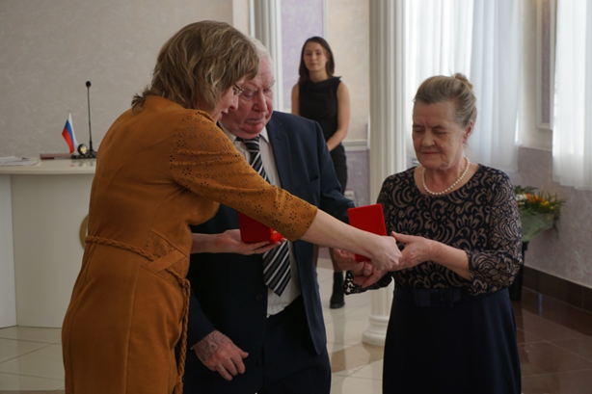

16 февраля в Отделе ЗАГС Орджоникидзевского района города Екатеринбурга состоялась торжественная церемония, посвященная чествованию супружеских пар, проживших более 50 лет в любви исогласии.

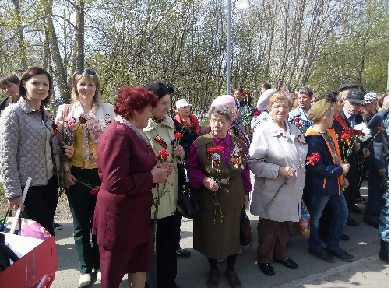
Начальник Управления приняла участие в мероприятии, посвященное празднованию 72-й годовщины Великой Победы 9 мая 2017 года. В парковой зоне Уральского государственного педагогического университета состоялось торжественное возложение цветов к мемориалу, посвященному подвигу тружеников тыла, фронтовых бригад, детей Великой Отечественной войны 1941-1945годы.
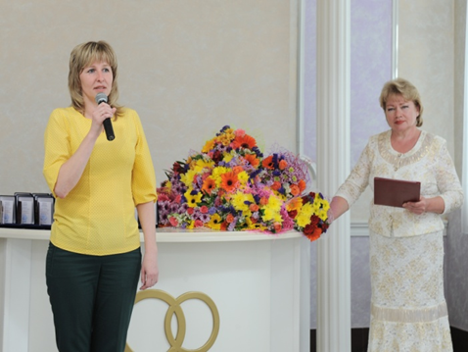
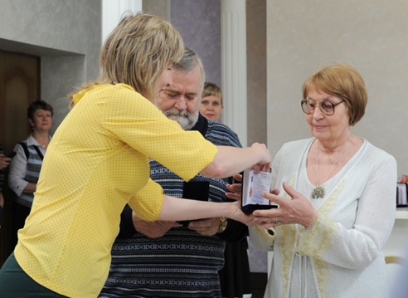
8 июня в зале Отдела ЗАГС Орджоникидзевского района города Екатеринбурга Свердловской области состоялась, ставшая уже традиционной, торжественная церемония вручения знаков отличия Свердловской области «Совет да любовь». Теплые слова и наилучшие пожелания в адрес юбиляров прозвучали от начальника Управления социальной политики по Орджоникидзевскому району города Екатеринбурга.

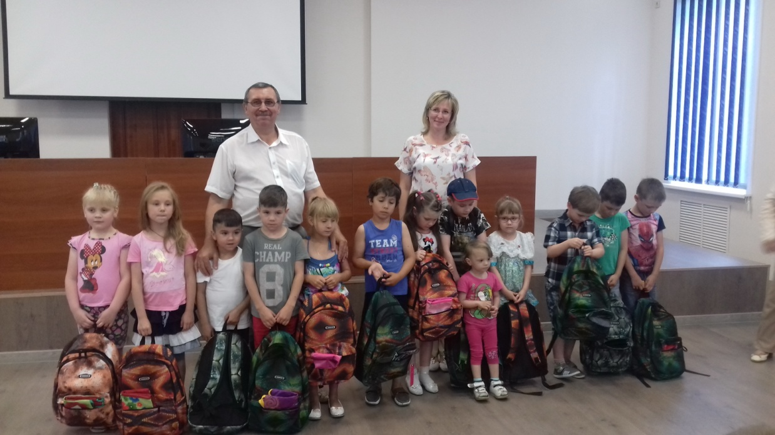
23 августа в большом зале Администрации Орджоникидзевского района города Екатеринбурга прошло торжественное мероприятия для будущих первоклассников из семей находящихся в социально опасном положении и трудной жизненной ситуации. На мероприятии с напутственными словами в адрес первоклассников и их родителей выступили заместитель главы Администрации Орджоникидзевского района города Екатеринбурга по социальным вопросам А.Г. Яворская, председатель территориальной комиссии по делам несовершеннолетних Орджоникидзевского района города Екатеринбурга С.П.Куваев, начальник управления социальной политики по Орджоникидзевскому району города Екатеринбурга Н.А. Чепуштанова.
Всем первоклассникам были вручены портфели и канцелярские принадлежности заботливо подготовленные специалистами Управления социальной политики по Орджоникидзевскому району г.Екатеринбурга и комплексного центра социального обслуживания «Малахит»

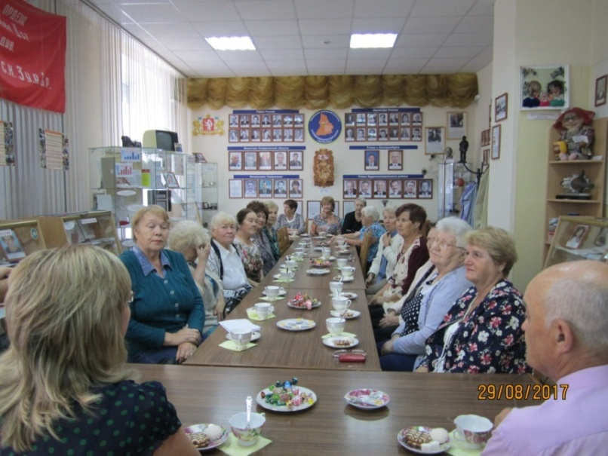
29 августа в Управлении социальной политики по Орджоникидзевскому району города Екатеринбурга организована праздничная встреча членов Совета ветеранов ПАО «Уралмашзавод» с начальником Управления Натальей Александровной Чепуштановой, начальником отдела организации социального обслуживания граждан Валентиной Алексеевной Воропаевой и руководителем отделения МФЦ в Орджоникидзевском районе города Екатеринбурга Владиславом Сергеевичем Медведевым.
Мероприятие проходило в формате «круглого стола». Участников встречи интересовали вопросы о порядке предоставления социальных услуг, об обучении компьютерной грамотности, о назначении компенсации расходов на уплату взносов за капитальный ремонт в многоквартирном доме гражданам, достигших 80 летнего возраста, о предоставлении государственных услуг через МФЦ.

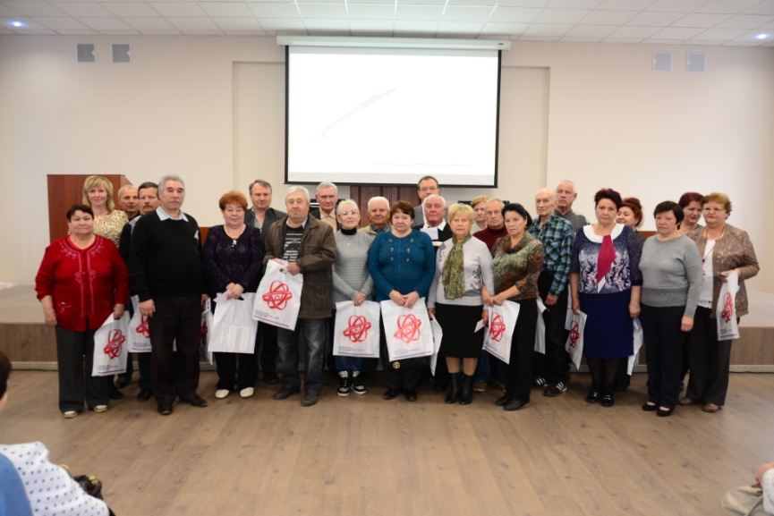
В связи с 60-й годовщиной аварии на производственном объединении «Маяк» 12 сентября в Большом зале Администрации Орджоникидзевского района города Екатеринбурга состоялось торжественное мероприятие, посвященное вручению памятных медалей гражданам, пострадавшим в результате аварии на производственном объединении «Маяк» и сбросов радиационных отходов в реку Теча.
В мероприятии приняли участие Глава Орджоникидзевского района города Екатеринбурга Вячеслав Анатольевич Трапезников, начальник Управления социальной политики по Орджоникидзевскому району города Екатеринбурга Наталья Александровна Чепуштанова, председатель Свердловской областной общественной организации «Союз Маяк» Любовь Николаевна Мальцева. Были вручены памятные медали и подарки.

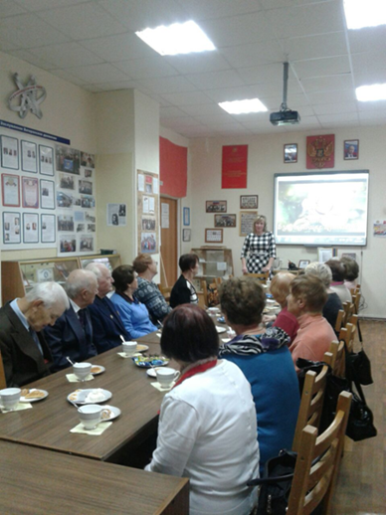
21 сентября в Управлении состоялась встреча членов Совета ветеранов ЗАО «Энергомаш (Екатеринбург) - Уралэлектротяжмаш» с начальником Управления социальной политики по Орджоникидзевскому району города Екатеринбурга Н.А.Чепуштановой и руководителем отделения МФЦ в Орджоникидзевском районе города Екатеринбурга В.С. Медведевым.
Специалисты Управления и специалисты МФЦ давали разъяснения ветеранам по вопросам социальной направленности.

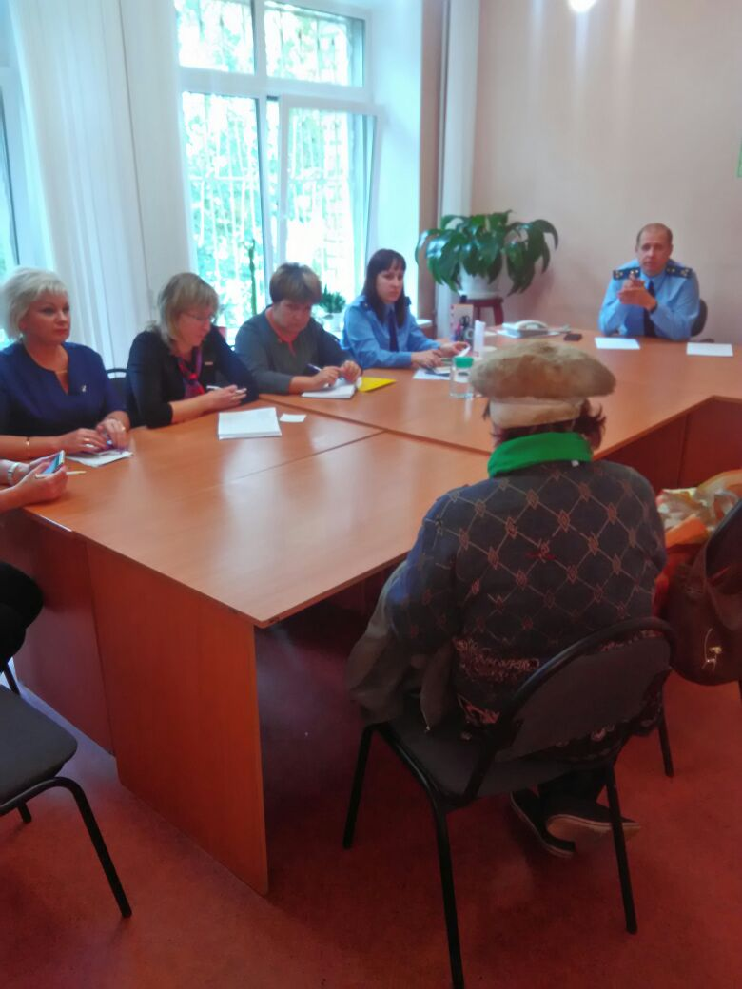

Прокурором Орджоникидзевского района города Екатеринбурга Тетериным К.В. совместно с начальником Управления социальной политики Орджоникидзевского района города Екатеринбурга Чепуштановой Н.А., начальником Управления Пенсионного фонда РФ в Орджоникидзевском районе г.Екатеринбурга Исаковой Е.В., директором ГАУ КЦСОН «Малахит» Толстобровой Н.А. проведен выездной прием граждан 26 сентября в ГАУ КЦСОН «Малахит». На приеме граждан рассматривались вопросы исполнения пенсионного, жилищного и социального законодательства.

20 ноября 2017 года под Екатеринбургом на мемориальном комплексе в районе 12 километра Московского тракта,
на торжественной церемонии открытия мемориала присутствовали губернатор Свердловской области Е.В.Куйвашев, советник президента Российской Федерации М.А.Федотов, член Совета Федерации Федерального Собрания Российской Федерации В.П.Лукин, член Совета Федерации Российской Федерации Э.Э.Россель, основатель Госпиталя ветеранов на Широкой Речке С.И.Спектор, дочь Эрнста Неизвестного - Ольга.
От Орджоникидзевского района города Екатеринбурга на мероприятии присутствовала начальник Управления социальной политики Наталья Александровна Чепуштанова, которая не только принимала активное участие в его проведении, но и организовала поездку на мероприятие 50 ветеранов района – представителей Ассоциации жертв незаконных политических репрессий Орджоникидзевского района города Екатеринбурга.
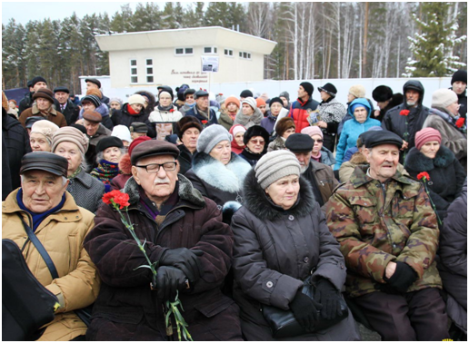
Ветераны прибыли на мероприятие в комфортабельном автобусе, любезно предоставленном Машиностроительным заводом имени М.И. Калинина. Ветераны были очень растроганы церемонией открытия мемориала, которая не оставила равнодушным никого из присутствующих, и выражали искреннюю благодарность организаторам мероприятия, за проявленное внимание к ветеранам и создание трогательной атмосферы, которая надолго останется в сердцах гостей и организаторов мероприятия.

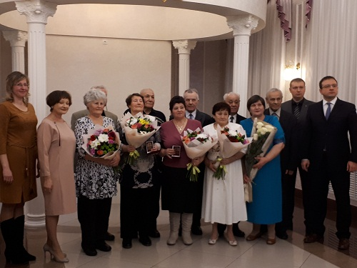
18 декабря 2017 года на 100-ую годовщину со дня образования органов ЗАГС, в отдел ЗАГС Орджоникидзевского района города Екатеринбурга были приглашены 5 супружеских пар, проживших более 50 лет в любви и согласии, для вручения знаков отличия Свердловской области «Совет да любовь».
Поздравления и теплые слова в адрес юбиляров, а также в адрес сотрудников отдела ЗАГС прозвучали от присутствующих гостей: Главы Администрации Орджоникидзевского района Трапезникова Вячеслава Анатольевича, начальника Управления социальной политики по Орджоникидзевскому району города Екатеринбурга Чепуштановой Натальи Александровны и депутата Екатеринбургской городской Думы Смирнова Владимира Викторовича.

